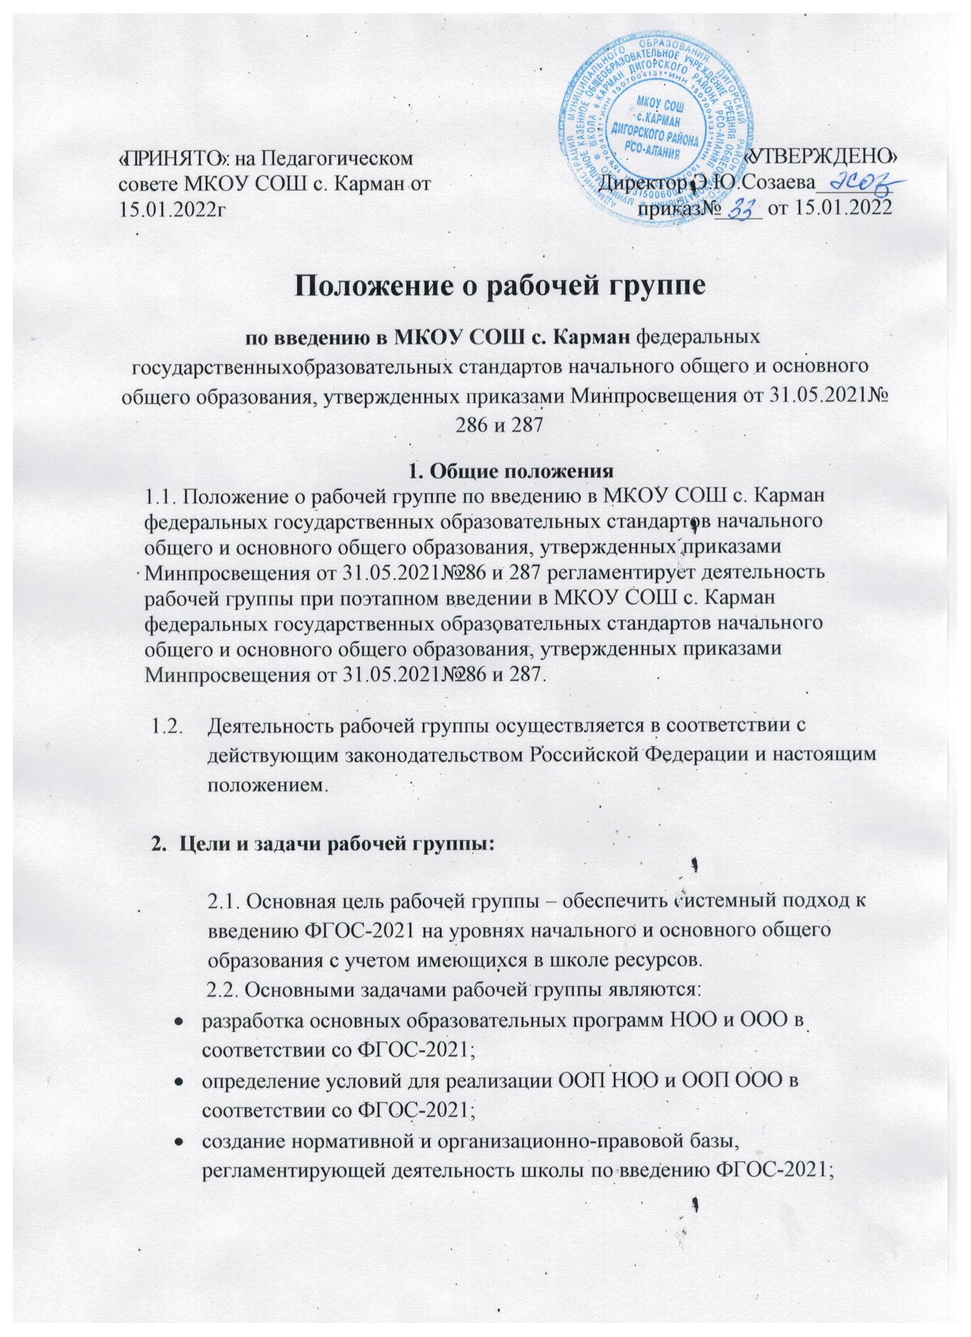

- анализ и корректировка действующих и разработка новых локальных нормативных актов школы в соответствии с ФГОС-2021;
- анализ материально-технических, учебно-методических, психолого-педагогических, кадровых и финансовых возможности школы на предмет их соответствия требованиям ФГОС-2021;
- разработка предложений мероприятий, которые будут способствовать реализации возможности школы согласно требованиям ФГОС-2021;
- анализ информации о результатах мероприятий по введению в школе ФГОС-2021
3.2. Координационно-методическая:
- координация деятельности педагогов, работающих с учащимися 1–4-х, 5–9-х классов, в рамках введения ФГОС-2021;
- оказание методической поддержки педагогам при разработке компонентов основных образовательных программ в соответствии с требованиями ФГОС-2021.

3.3. Информационная:
- своевременное размещение информации по введению ФГОС-2021 на сайте школы;
- разъяснение участникам образовательного процесса перспектив и результатов введения в школе ФГОС-2021.

- Права и обязанности рабочей группы

4.1. В процессе работы рабочая группа имеет право:
- запрашивать у работников школы необходимую информацию;
- при необходимости приглашать на заседания рабочей группы представителей Управляющего совета, Совета родителей, Совета обучающихся;
- привлекать к исполнению поручений других работников школы с согласия руководителя рабочей группы или директора школы.

4.2. В процессе работы рабочая группа обязана:
- выполнять поручения в срок, установленный директором;
- следить за качеством информационных, юридических и научно-методических материалов, получаемых в результате проведения мероприятий по введению ФГОС-2021;
- соблюдать законодательство Российской Федерации и Республики Северная Осетия -Алания, локальные нормативные акты школы.

- Организация деятельности рабочей группы
5.1. Руководитель и члены рабочей группы утверждаются приказом директора. В состав рабочей группы могут входить педагогические и иные работники школы. Рабочая группа действует на период введения в школе ФГОС-2021.
5.2. Деятельность рабочей группы осуществляется по плану введения в школе ФГОС-2021, утвержденному директором школы, а также плану, принятому на первом заседании рабочей группы и утвержденному руководителем рабочей группы.
5.3. Заседания рабочей группы проводятся по мере необходимости, но не реже одного раза в месяц.
5.4. Заседание рабочей группы ведет руководитель рабочей группы либо по его поручению заместитель руководителя рабочей группы.
5.5. Для учета результатов голосования заседание рабочей группы считается правомочным, если на нем присутствует не менее 5 членов рабочей группы. Результат голосования определяется путём подсчёта голосов присутствующих на заседании членов рабочей группы с учетом голосов руководителя рабочей группы и его заместителя.
5.6. Контроль над деятельностью рабочей группы осуществляет руководитель рабочей группы и директор школы.

6. Делопроизводство
6.1. Заседание рабочей группы оформляются протоколом.
6.2. Протоколы составляет выбранный на заседании член рабочей группы. Подписывают протокол члены рабочей группы, присутствовавшие на заседании.

